川吉苏冀桂五省（区）图书馆学会
第十四届学术研讨会参会通知

各参会代表：
经五省（区）图书馆学会协商，“川吉苏冀桂五省（区）图书馆学会第十四届学术研讨会”将于2014年6月10日至12日在广西南宁市召开。现将有关事宜通知如下：
一、会议组织
主办单位：川吉苏冀桂五省区图书馆学会
承办单位：广西图书馆学会
二、会议主题
图书馆建设与服务·区域合作
三、会议时间、地点
会议时间：2014年6月10日至12日（其中10日全天报到，12日下午开始离会）
会议地点：南宁市邕州饭店
南宁市民主路18号，总台电话：0771-2101088
四、会议主要活动
学术报告、学术交流、文化参观
五、会议报名
1.请各参会代表于5月16日前以电子邮件方式将回执（见附件）反馈至江苏省图书馆学会秘书处，邮件主题请写：“五省区会议回执”。
2.会务费550／人（交通费、住宿费自理），可于6月1日前以银行转账方式汇至广西图书馆学会（户名：广西图书馆学会；开户行：建行南宁市新竹西路支行；账号：4500 1604 2500 5050 3073），并注明“五省区会议会务费”，会议期间领取发票。
六、其它注意事项
1.住宿标准：240 元/间（标间、单间）
2.交通线路：
本次会议不统一安排接送站，请大家根据航班或车次自行乘车前往。
（1）从南宁火车站乘坐公交52路或704路到友爱人民路口站下，步行340米至邕州饭店；或在火车站乘出租车（10元左右）到达邕州饭店。
（2）从南宁吴圩机场乘坐大巴1号线到朝阳路维也纳酒店（距火车站约300米），步行至火车站乘坐公交52路或704路到友爱人民路口站下，步行340米至邕州饭店;或到维也纳酒店后乘出租车（10元左右）到达邕州饭店。
（3）交通地图：
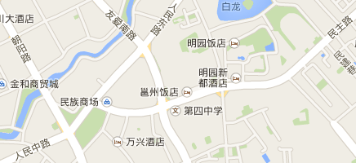

七、联系方式
联系电话：025-84356282 联系人：储兰 董莹
电子信箱：jstsgxh@jslib.org.cn
附件：川吉苏冀桂五省(区)图书馆学会第十四届学术研讨会回执

江苏省图书馆学会秘书处
2014年4月28日

川吉苏冀桂五省(区)图书馆学会第十四届学术研讨会回执
姓名 | 性别 | 工作单位 | 职称、职务 | 联系电话（手机） | 住宿时间 |  | 住宿标准
 |  |  |  |  | 入住( 月 日) | 离会( 月 日) | 标间 | 单间

